ΠΡΩΤΕΣ ΒΟΗΘΕΙΕΣ ΣΤΟ ΟΞΥ ΕΜΦΡΑΓΜΑ ΜΥΟΚΑΡΔΙΟΥ
- Φροντίζουμε να καλέσουμε επείγουσα βοήθεια. Όσο γρηγορότερα μεταφερθεί στο νοσοκομείο, τόσες περισσότερες πιθανότητες έχει να επιβιώσει.
- Ακινητοποιούμε τον ασθενή για να ελαττώσουμε το έργο της καρδιάς και τις ανάγκες σε οξυγόνο. Έτσι περιορίζουμε την έκταση της νέκρωσης και τις πιθανές επιπλοκές. Αναπαυτικότερη θέση, εφ' όσον διατηρεί τις αισθήσεις του, είναι να κάθεται άνετα ακουμπώντας κάπου με τα πόδια λυγισμένα.
- Δίνουμε στον ασθενή να μασήσει αργά μια ασπιρίνη. Η χορήγησή της, από τα πρώτα λεπτά σώζει πολλές ζωές, λόγω της αντιθρομβωτικής της δράσης και ταυτόχρονα καταπραΰνει τον πόνο γιατί έχει και αναλγητική δράση. 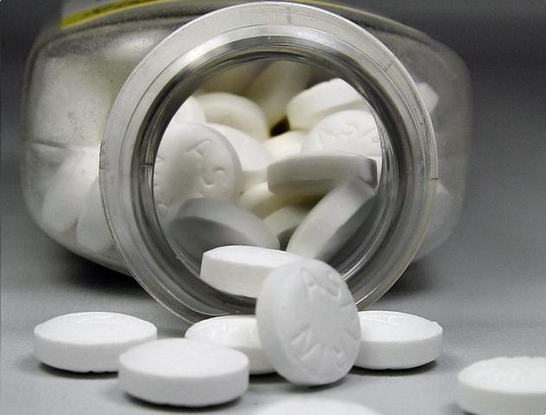
- Διατηρούμε την ψυχραιμία μας, ώστε να μπορούμε να την μεταδώσουμε και στον πάσχοντα.
- Σε περίπτωση ανακοπής, να είμαστε έτοιμοι να τον επαναφέρουμε στη ζωή, κάνοντας του ΚΑΡ.Π.Α.
